1. 安装同路径的FFXIV_Lodestone_SSF.ttf与FFXIVAppIcons.ttf字体
2. 未成功安装下面会显示为方框□□□□，成功安装后就是各种游戏内图标
3. 这台电脑就能在woed ai ps等软件内排版





























没看到的话安装一下FFXIVAppIcons.ttf再试试看！

你也可以从这里手打

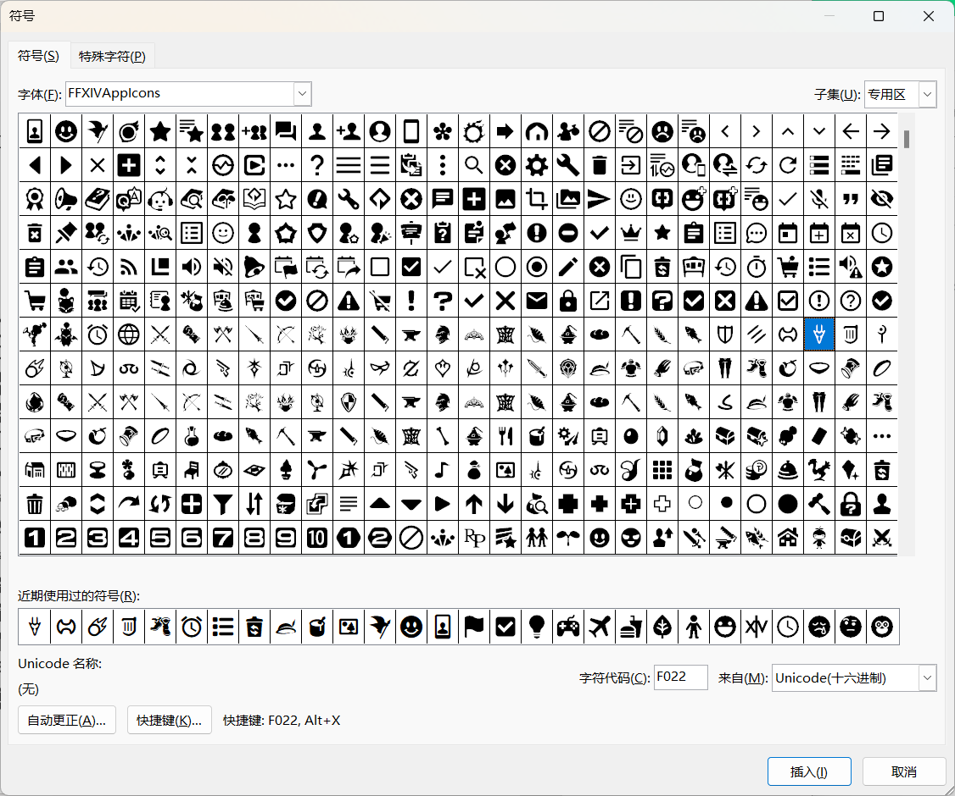

（ppt那边我试了下好像很多图标都会空白，不知道是不是bug）

——路障MKXX

